○審議のポイント１ 「学校・家庭・地域の協働のさらなる進展」
資料５－１
大阪府社会教育委員会議 審議のポイントに関わる参考資料等

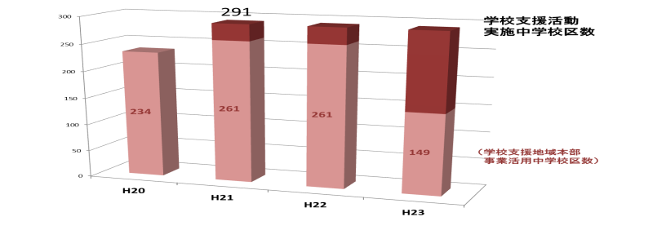
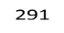
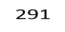
市町村の全中学校区において、学校支援本部等の学校支援活動が展開されている。

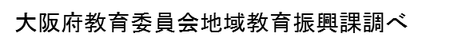
政令市を除く

学校支援ボランティアの仕組みにより、保護者や地域の人が様々な活動に参加してくれる割合は、小・中学校ともに全国の状況を上回っている。
小学校
中学校
全国学力・学習状況調査より
（H24文部科学省）
グッドプラクティス集の体系～取組みの時間経過に即した分類・体系化～より
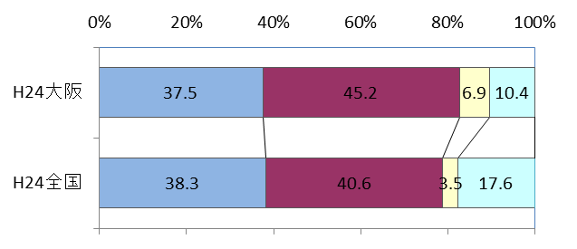
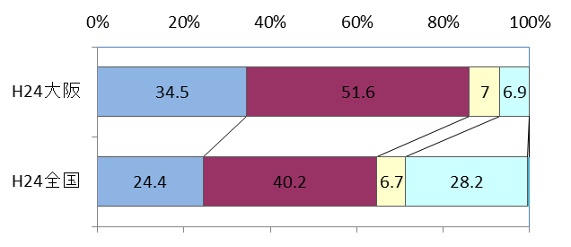

地域関係者
学校関係者
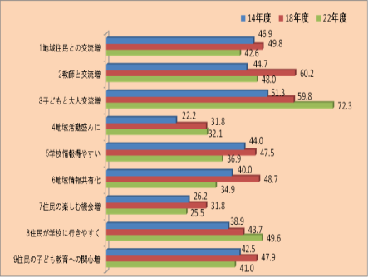
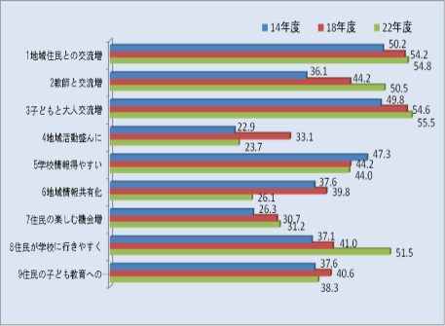
地域関係者では子どもと大人の交流が広がったという回答が最も多い。
学校関係者では地域住民との交流が広がったという回答が最も多い。

準備期  スタートを切るための課題 | 地域住民が学校に入ることに対する抵抗感
準備期  スタートを切るための課題 | 活動の中核となる人材の発掘
基盤形成期  活動の量を増やすことに関する課題 | ボランティア等、地域の協力者発掘・確保
基盤形成期  活動の量を増やすことに関する課題 | 活動量の増加にともなう負担の増加
定着期  活動の質を高めることに関する課題 | 継続的な活動に向けた仕組み作り
定着期  活動の質を高めることに関する課題 | 活動の中核を担う人材の後継者の発掘
定着期  活動の質を高めることに関する課題 | 継続的な活動に向けた予算の確保
定着期  活動の質を高めることに関する課題 | 活動内容の質の向上
学校と地域の連携施策の効果検証及び改善事例収集に向けた調査研究（H23文部科学省）
グッドプラクティス集の体系～取組みの時間経過に即した分類・体系化～より

○学校と地域の連携を進めていく中で見えてきた課題

○鹿児島県いちき串木野市の取組み（文部科学省HP学校支援地域本部に関することより）
学校支援ボランティアの募集にあたっては、「できることを、できるときに、できるところから」を目標に掲げ、支援内容をレベル１からレベル５まで設定し、地域住民が気軽に登録でき、自らが可能な範囲で学校支援に参画する意識を高めるように工夫している。
＊例えば、レベル１では「自分のできる時間に、できる範囲で支援する」として、散歩や農作業の合間にもできる登下校時の見守りや学校行事への参加等を依頼している。
また、レベル５では「学校の要請に応じて教科指導や自分の経験等を生かして支援する」として、教科指導の補助や部活動の支援等を依頼している。

○審議のポイント２ 「具体的課題の解決に向けて、多様な活動主体とのさらなる連携・協働の促進」
大阪府社会教育委員会議 審議のポイントに関わる参考資料等
資料５－２
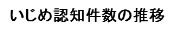
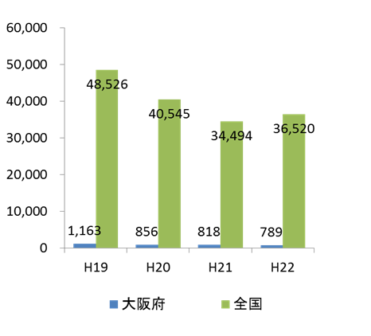
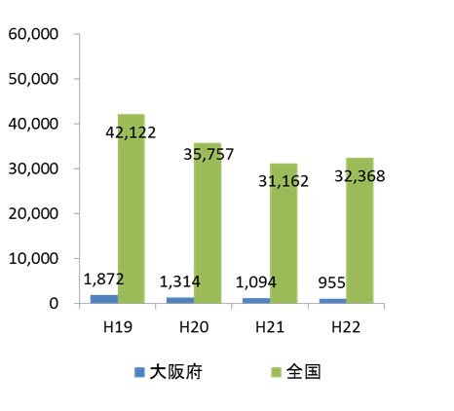
いじめの認知件数は全国・大阪府とも減少傾向にあったが、平成２２年度においては全国は増加した。
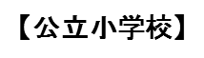
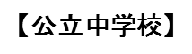

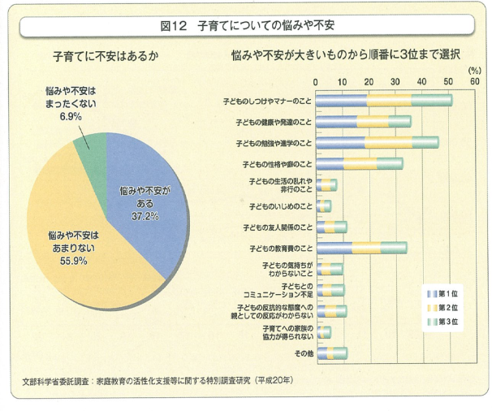
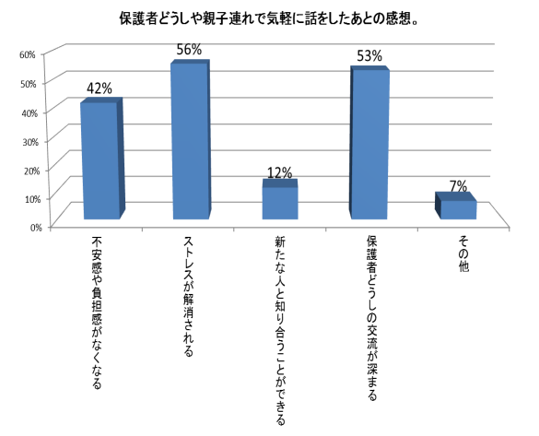
保護者の4割近くが子育てに不安等を抱えている。
保護者どうしで気軽に話をしたあとの感想では、「ストレスが解消される」「保護者どうしの交流が深まる」「不安感や負担感がなくなる。」の順で多くなっている。

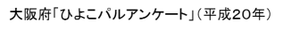

障がい者の約2割が差別やいやな思いをしたことがあると回答している。
また、近所の方々との会話等についてでは、約15%が近所の方々の誰とも話をしていないと回答している。

平成22年度障がい者生活実態調査結果（大阪府）より
○岐阜県岐阜市の取組み（岐阜県教育委員会HP取組事例集より）
芥見東地区自治会 連合に所属する243の班を基にして約250の見守りチームを作成。 1チームは
約5～6名。「見守りチーム」のメンバーはお互い に「向こう三軒両隣」の精神で、平常時からお互いに見守り、助け合いをする。チーム内では、誰が誰を見守るではなくお互いに支えあいをする。そしてチーム内で異常に気付いた時には、リーダーに連絡する。 リーダは自治会長（班長）や担当民生児童委員に連絡をする。
＊活動例：お互い異常がないか見守り合いをする（新聞のたまり等のチェック）

○福井県越前町の取組み（福井県HP「地域支え合い体制づくり事業」事例集より）
区長会、民生委員会会議にて「見守りネットワークづくり」について説明・依頼し、要援護者台帳リスト活
用、見守りネットワークづくりのてびきを作成・提供し構築支援している。
また、緊急時に備えて、関係者（民生委員、区長、親族等）への連絡に必要な情報を把握するとともに、見守りの中で気になる変化を発見した場合に、迅速に関係者へつなぐ体制を整備している。
訪問や声かけ、さりげない見守り活動等を通して、福祉問題の早期発見に努めている。

○審議のポイント３ 「地域のネットワークの核となるための公民館等社会教育施設の機能の充実」
大阪府社会教育委員会議 審議のポイントに関わる基礎資料等
社会教育施設数
資料５－３

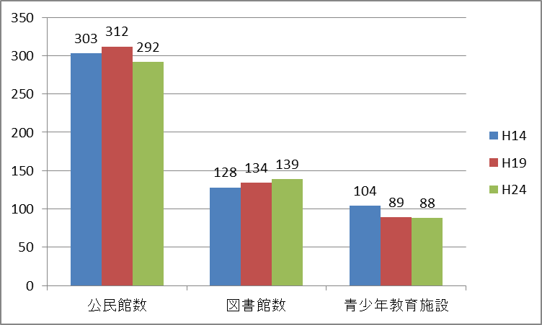
大阪府調査では、図書館は増加しており、青少年教育施設は減少している。
また、公民館は平成19年度に比べると減少している。

平成24年度社会教育調査（大阪府教育委員会地域教育振興課）より
主催事業数

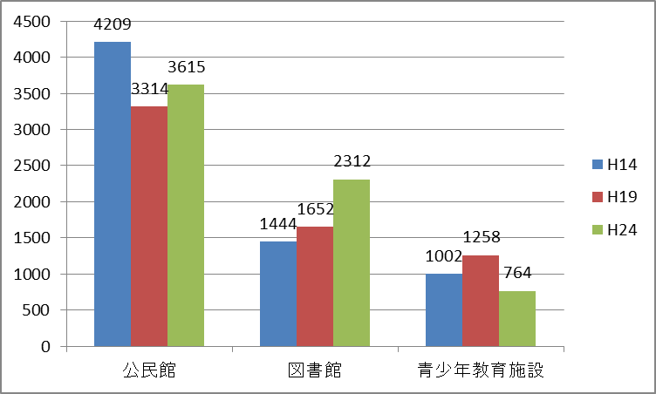
大阪府調査では、図書館の主催事業数は増加している。
また、公民館は平成19年度に比べると増加し、青少年教育施設は減少している。

平成24年度社会教育調査（大阪府教育委員会地域教育振興課）より
公民館の役割で期待されていること
図書館の役割で期待されていること
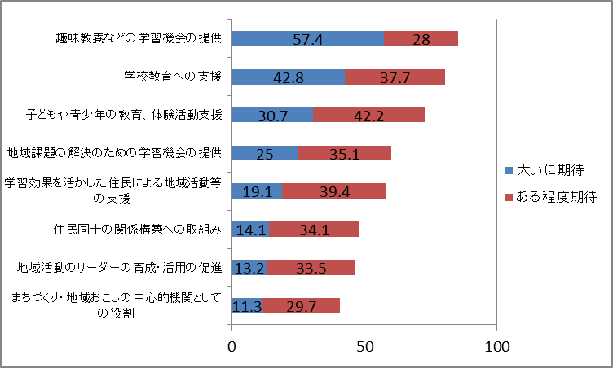
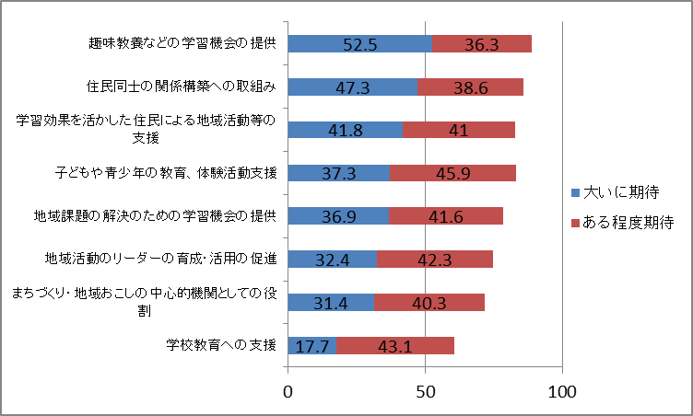
公民館で期待されている役割は「趣味教養などの学習機会の提供」「住民同士の関係構築の取組み」の順で高い。
図書館で期待されている役割は「趣味教養などの学習機会の提供」「学校教育への支援」の順で高い。

○岩手県天童市の取組み（岩手県公民館等における現代的な課題に関する学級・講座についての研究より）
日本一のまちづくりをめざした天童市が始めた地域づくり事業である。市立公民館を単位に13の「地域づくり委員会」を独自に設置し、市民が主役のまちづくりを進めるために「解決できる地域課題等は自分たちで取り組む」、「学習しながら課題を解決する」、「みんなで話し合い考えながら解決する」をモットーに主体的に取り組んでいる。住民が学びあいながら成長して、地域課題解決に主体的に取り組んでいる。
＊活動例 ①ゴミ減量部会 学習会・活動→問題点に気づく→課題設定→ゴミ減量化
②地域安全部会 学習会・活動→問題点に気づく→課題設定→駅周辺の安全確保

○島根県浜田市の取組み（福井県HP「地域支え合い体制づくり事業」事例集より）
浜田市は公民館活動が活発な地域であり、また公民館の多くが学校の近隣に立地していることを活かし、平
成20 年度から学校に隣接する公民館の職員（浜田市の公民館は、公民館主事及び公民館長を委嘱にて配置
している）を校区コーディネーターとして指定し、学校支援地域本部に取り組んでいる。
学校支援の活動を公式な公民館活動として位置づけることで、活動に公民館保険が適用されるため、ボランティアの安心感が高まっている。また、保険に加入するために、公民館は活動計画書を作成するため、計画的な業務遂行が浸透している。
生涯学習センター・社会教育施設の状況及び課題分析等に関する調査（H23文部科学省）より
生涯学習センター・社会教育施設の状況及び課題分析等に関する調査（H23文部科学省）より

